МИНОБРНАУКИ РОССИИ

Федеральное государственное бюджетное образовательное учреждение высшего образования

НИЖЕГОРОДСКИЙ ГОСУДАРСТВЕННЫЙ ТЕХНИЧЕСКИЙ

УНИВЕРСИТЕТ им. Р.Е.АЛЕКСЕЕВА

Институт радиоэлектроники и информационных технологий

Кафедра вычислительные системы и технологии

Лабораторная работа № 4

Численное интегрирование функций

Вариант №15

ОТЧЕТ

по лабораторной работе

по дисциплине

Вычислительная математика

РУКОВОДИТЕЛЬ:

________________ Суркова А.С.

СТУДЕНТ:

________________ Сапожников В.О.

19-ИВТ-3

Работа защищена «___» ____________

С оценкой ________________________

Нижний Новгород 2021

**Содержание**

1. Цель……………………………………………………………………………..3
2. Постановка задачи……………………………………………………………..4
3. Теоретические сведения……………………………………………………….5
   1. Метод средних (центральных) прямоугольников………………….….5
   2. Метод трапеций……………………………………...………….………7
   3. Метод Симпсона………………………………….……………….……9
4. Расчётные данные…………………...………………………………………..11
5. Листинг разработанной программы…………………………………………12
6. Результаты работы программы………………………………………………25
7. Вывод………………………………………………………………………….27
8. **Цель**

Закрепление знаний и умений по численному интегрированию функций.

1. **Постановка задачи**

Вычислить интеграл по формулам центральных (средних) прямоугольников, трапеций и формуле Симпсона, при n=8 и n=20; оценить погрешность результата.

$$15. \int_{0,4}^{1,2}{\frac{cos⁡(x^{2})}{x+1}}dx$$

1. **Теоретические сведения**

**3.1. Метод средних (центральных) прямоугольников.**

**Метод прямоугольников** — метод численного интегрирования функции одной переменной, заключающийся в замене подынтегральной функции на многочлен нулевой степени, то есть константу, на каждом элементарном отрезке. Если рассмотреть график подынтегральной функции, то метод будет заключаться в приближённом вычислении площади под графиком суммированием площадей конечного числа прямоугольников, ширина которых будет определяться расстоянием между соответствующими соседними узлами интегрирования, а высота — значением подынтегральной функции в этих узлах.

Составная квадратурная формула для метода средних (центральных) прямоугольников.

$$h= \frac{b-a}{n}$$

$$\int_{a}^{b}{f(x)dx}=h \sum_{i=1}^{n}{f(x_{i-\frac{1}{2}})}$$

Погрешность формулы интегрирования метода средних (центральных) прямоугольников:

$$\left|R_{n}\right| ≤ \frac{\left(b-a\right)}{24} h^{2} max\left|f^{''}(x)\right|$$

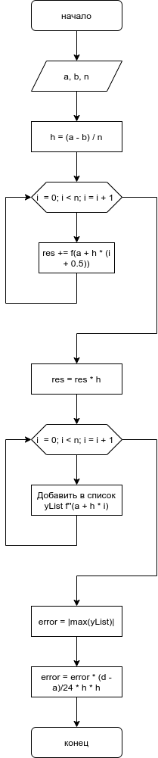

**3.2. Метод трапеций**

**Метод трапеций** — метод численного интегрирования функции одной переменной, заключающийся в замене на каждом элементарном отрезке подынтегральной функции на многочлен первой степени, то есть линейную функцию. Площадь под графиком функции аппроксимируется прямоугольными трапециями.

$$h= \frac{b-a}{n}$$

$$\int_{a}^{b}{f(x)dx}=h \left(\frac{y_{0}+y_{n}}{2}+\sum_{i=1}^{n-1}{f(x_{i})}\right)$$

Погрешность формулы интегрирования метода средних (центральных) прямоугольников:

$$\left|R_{n}\right| ≤ \frac{\left(b-a\right)}{12} h^{2} max\left|f^{''}(x)\right|$$

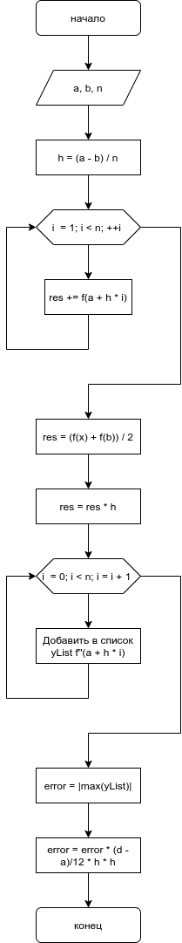

**3.3. Многочлен Лагранжа для равноотстоящих узлов**

**Формула Симпсона** (также **Ньютона-Симпсона**) относится к приёмам численного интегрирования. Получила название в честь британского математика Томаса Симпсона (1710—1761).

Суть метода заключается в приближении подынтегральной функции на отрезке {\displaystyle [a,b]} интерполяционным многочленом второй степени {\displaystyle p_{2}(x)}, то есть приближение графика функции на отрезке параболой.

$$h= \frac{b-a}{n}$$

$$\int_{a}^{b}{f(x)dx}=\frac{h}{3}\left(y_{0}+4\left(y_{1}+y_{3}+…+y_{n-1}\right)+2\left(y_{2}+y_{4}+…+y_{n-2}\right)+y_{n} \right)$$

Погрешность формулы интегрирования метода Симпсона:

$$\left|R_{n}\right| ≤ \frac{\left(b-a\right)}{2880} h^{4} max\left|f^{(4)}(x)\right|$$

Погрешность формулы интегрирования метода Симпсона при невозможности ввода производной четвертого порядка:

$$\left|R_{n}\right| ≤ \frac{\left(b-a\right)}{288} h^{3} max\left|f^{(3)}(x)\right|$$

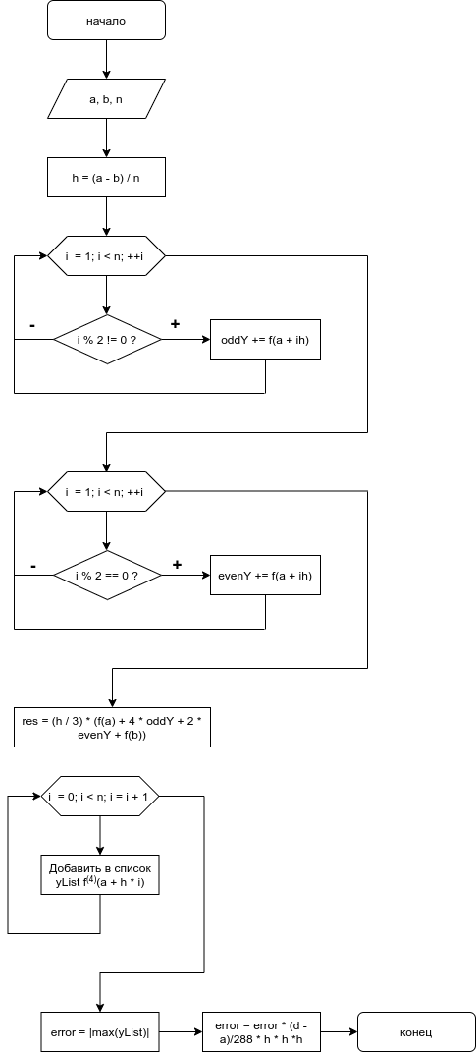

1. **Расчетные данные**

Исходная функция:

$$\int_{0,4}^{1,2}{\frac{cos⁡(x^{2})}{x+1}}dx$$

Вторая производная:

$$\frac{2\left(-2x^{2}\cos{{(x}^{2}}\right)+2x\frac{sin⁡(x^{2})}{x+1} -\sin\left(x^{2}\right)+ \frac{\cos{(x^{2})}}{{(x+1)}^{2}}}{(x+1)}$$

Третья производная:

$$\frac{-12x^{2}\cos\left(x^{2}\right)-12xcos\left(x^{2}\right)+8x^{5}\sin\left(x^{2}\right)+16x^{4}\sin\left(x^{2}\right)+8x^{3}\sin\left(x^{2}\right)+}{{(x+1)}^{3}}$$

$$\frac{+6\sin\left(x^{2}\right)+ -2sin⁡(x^{2})}{{(x+1)}^{3}}+ \frac{-4xsin\left(x^{2}\right)\left(x+1\right)-6cos⁡(x^{2})}{{(x+1)}^{4}}$$

**При n = 8:**

|  |  |  |
| --- | --- | --- |
|  | Значение интеграла | Значение погрешности |
| Метод средних прямоугольников | 0,33853248 | 0,00005690 |
| Метод трапеций | 0,33788777 | 0,00011381 |
| Метод Симпсона | 0,33832247 | 0,00000286 |

**При n = 20:**

|  |  |  |
| --- | --- | --- |
|  | Значение интеграла | Значение погрешности |
| Метод средних прямоугольников | 0,33835153 | 0,00000910 |
| Метод трапеций | 0,33824871 | 0,00001821 |
| Метод Симпсона | 0,33831738 | 0,00000002 |

1. **Листинг разработанной программы**

**Main.java**

|  |
| --- |
| import function.TrigonometricFunction;  import equation_solution_strategy.*; |
|  |
| import java.util.Scanner; |
|  |
| /** |
| * Класс, содержащий точку входа в программу - метод main. |
| * Язык: java |
| * |
| * Реализация четвертой лабораторной работы по дисциплине: |
| * Вычислительная математика |
| * |
| * Текст задания: |
| * Вычислить интеграл по формулам центральных (средних) прямоугольников, |
| * трапеций и формуле Симпсона, при n=8 и n=20; оценить погрешность результата. |
| * |
| * @release: 01.04.21 |
| * @last_update: 01.04.21 |
| * |
| * @author Vladislav Sapozhnikov 19-IVT-3 |
| */ |
| public class Main |
| { |
| //Константы для хранения последовательностей для |
| //изменения цвета текста в консоли |
| public static final String RESET = "\u001B[0m"; |
| public static final String RED = "\u001B[31m"; |
| public static final String PURPLE = "\u001B[35m"; |
|  |
| /** |
| * Точка входа в программу |
| * */ |
| public static void main(String[] args) |
| { |
| System.out.println("\t\t\t\tЛабораторная работа №4 <<" + PURPLE + "Численное +  + интегрирование функций" + RESET + ">>"); |
|  |
|  |
| //Создаем объект функцию |
| TrigonometricFunction function = new TrigonometricFunction(); |
|  |
| //Открываем поток ввода |
| Scanner scanner = new Scanner(System.in); |
|  |
| System.out.println("Программа для вычисления интеграла функций методами средний " + |
| "прямоугольников, трапеций и методом Симпсона."); |
| System.out.println("\tФункция: cos(x^2)/(x+1)"); |
| System.out.println(); |
|  |
| //Ввод нижней и верхней границы интегрирования |
| System.out.print("Введите нижнию границу интегрирования: "); |
| double a = scanner.nextDouble(); |
|  |
| System.out.print("Введите верхнюю границу интегрирования: "); |
| double b = scanner.nextDouble(); |
|  |
| //Ввод кол-во итераций |
| System.out.print("Введите кол-во итервалов разбиения (n): "); |
| double numberOfIterations = scanner.nextDouble(); |
| System.out.println(); |
|  |
| //Создание ссылки на объект, реализующий интерфейс |
| //SolutionStrategy |
| SolutionStrategy strategy = null; |
|  |
| //Переменная для хранения результата ввода |
| String ch; |
|  |
| //Сброс потока ввода |
| ch = scanner.nextLine(); |
|  |
| //Выбор стратегии решения |
| while (!ch.equals("q")) |
| { |
| System.out.println("Выберите метод для решения уранвения:"); |
| System.out.println("\t1. Метод средних прямоугольников"); |
| System.out.println("\t2. Метод трапеций"); |
| System.out.println("\t3. Метод Симпсона"); |
| System.out.println(); |
| System.out.println("\t#. Изменить кол-во итервалов разбиения (n): "); |
| System.out.println(); |
| System.out.println("\tВведите q для выхода"); |
| System.out.print("Ввод: "); |
| ch = scanner.nextLine(); |
| System.out.println(); |
|  |
| switch (ch) |
| { |
| case ("1") -> strategy = new MediumRectangleMethod(); |
| case ("2") -> strategy = new TrapeziumMethod(); |
| case ("3") -> strategy = new SimpsonMethod(); |
| case ("#") -> { |
| System.out.print("Введите кол-во интервалов разбиения  (n): "); |
| numberOfIterations = scanner.nextInt(); |
| scanner.nextLine(); |
| continue; |
| } |
| case ("q") -> { |
| System.out.println(RED + "Завершение работы..." +  RESET); |
| System.exit(0); |
| } |
| default -> System.out.println(RED + "Неверный ввод!" + RESET); |
| } |
|  |
| //Получаем значение интеграла |
| assert strategy != null; |
| double res = strategy.getSolution(function, a, b, numberOfIterations); |
|  |
| //Получаем значение погрешности |
| double error = strategy.getError(function, a, b, numberOfIterations); |
|  |
| System.out.print("Значение интеграла: "); |
| System.out.printf("%.8f" + "\n", res); |
| System.out.print("Значение погрешности: " + RED); |
| System.out.printf("%.8f" + RESET + "\n\n", error); |
| } |
| } |
| } |

**function/Function.java**

|  |
| --- |
| package function; |
| import java.util.List; |
|  |
| /** |
| * Интерфейс, реализующий основные методы функций любого вида. |
| * |
| * Общий вид уравнения: |
| * a*x^n + b*x^(n-1) + c*x^(n-1) + ... + d*x^0 = 0 |
| * |
| * Содержит 4 метода необходимых для данной лабораторной работы: |
| * - получение значения функции в точке |
| * - получение значения второй производной в точке |
| * - получение значения третьей производной в точке |
| * |
| * @author Vladislav Sapozhnikov 19-IVT-3 |
| * @see TrigonometricFunction |
| * */ |
| public interface Function |
| { |
| /** |
| * Метод для получения значения функции в заданной точке. |
| * |
| * @param x - точка, в которой необходимо получить значение функции. |
| * @return значение функции в данной точке |
| * */ |
| double getValueAtX(double x); |
|  |
| /** |
| * Метод для получения значения второй производной в при заданном x. |
| * |
| * @param x - точка, в которой необходимо получить значение второй производной. |
| * @return значение второй производной в данной точке |
| * */ |
| double getSecDerivativeAtX(double x); |
|  |
| /** |
| * Метод для получения значения третьей производной при заданном x. |
| * |
| * @param x - точка, в которой необходимо получить значение третьей производной. |
| * @return значение третьей производной в данной точке |
| * */ |
| double getThirdDerivativeAtX(double x); |
|  |
|  |
| } |

**function/TrigonometricFunction.java**

|  |
| --- |
| package function; |
|  | |
| /** | |
| * Класс, реализующий необходимые методы для функции Варианта №15 | |
| * cos(x^2)/(x+1) | |
| * | |
| * @author Vladislav Sapozhnikov 19-IVT-3 | |
| * @see Function | |
| * */ | |
| public class TrigonometricFunction implements Function | |
| { | |
| /** | |
| * Метод для получения значения функции в заданной точке. | |
| * | |
| * @param x - значение Х, в котором необходимо получить | |
| * значение функции. | |
| * | |
| * @return - значение функции при заданном Х | |
| * */ | |
| @Override | |
| public double getValueAtX(double x) | |
| { | |
| return Math.cos(x*x) / (x + 1); | |
| } | |
|  | |
| /** | |
| * Метод для получения значения второй производной в заданной точке. | |
| * Функция второй производной в "читаемом" виде представлена в отчете. | |
| * | |
| * @param x - значение Х, в котором необходимо получить | |
| * значение функции. | |
| * | |
| * @return - значение второй производной при заданном Х | |
| * */ | |
| @Override | |
| public double getSecDerivativeAtX(double x) | |
| { | |
| return (2.0 / (x + 1)) * ((-2.0 * x*x * Math.cos(x*x)) + (2 * x * ((Math.sin(x*x))/(x + 1))) - (Math.sin(x*x)) + ((Math.cos(x*x))/((x +1)*(x + 1)))); | |
| } | |
|  | |
| /** | |
| * Метод для получения значения третьей производной в заданной точке. | |
| * Функция третьей производной в "читаемом" виде представлена в отчете. | |
| * | |
| * @param x - значение Х, в котором необходимо получить | |
| * значение функции. | |
| * | |
| * @return - значение второй производной при заданном Х | |
| * */ | |
| @Override | |
| public double getThirdDerivativeAtX(double x) | |
| { | |
| return 2.0 * (-3.0 * Math.cos(x*x) / Math.pow((1.0 + x), 3.0) + 2 * x *(-3.0 *  Math.cos(x*x) + 2 * x*x * Math.sin(x*x)) + 3.0 * (2.0 * x*x * Math.cos(x*x) +  + Math.sin(x*x)) / (1.0 + x) - 6.0 * x * Math.sin(x*x) / (1.0 + x)*(1.0 + x)) /  / (1.0 + x); | |
|  | |
|  | |
| } | |
|  | |
| /** | |
| * Конуструктор без параметров | |
| * */ | |
| public TrigonometricFunction() | |
| { | |
| } | |
| } | |

Начало формы

Конец формы

Начало формы

Конец формы

**solution_strategy/SolutionStrategy.java**

|  |
| --- |
| package equation_solution_strategy; |
|  |
| import function.Function; |
|  |
| /** |
| * Общий интерфейс всех методов вычисления интеграла. |
| * |
| * @author Vladislav Sapozhnikov 19-IVT-3 |
| * @see MediumRectangleMethod |
| * @see TrapeziumMethod |
| * @see SimpsonMethod |
| * */ |
| public interface SolutionStrategy |
| { |
| /** |
| * Метод для вычисления значения интеграла. |
| * |
| * @param function - функция, для которой необходимо вычислить интеграл |
| * @param a - нижний предел интегрирования |
| * @param b - верхний предел интегрирования |
| * @param numberOfIterations - кол-во итераций |
| * @return значение инетграла для данной функции. |
| * */ |
| double getSolution(Function function, double a, double b, double numberOfIterations); |
|  |
| /** |
| * Метод для вычисления значения погрешности. |
| * |
| * @param function - функция, для которой необходимо вычислить интеграл |
| * @param a - нижний предел интегрирования |
| * @param b - верхний предел интегрирования |
| * @param numberOfIterations - кол-во итераций |
| * @return значение инетграла для данной функции. |
| * */ |
| double getError(Function function, double a, double b, double numberOfIterations); |
| } |

**solution_strategy/MediumRectangelMethod.java**

 package equation_solution_strategy;

|  |
| --- |
|  |
| import function.Function; |
|  |
| import java.util.Collections; |
| import java.util.LinkedList; |
| import java.util.List; |
|  |
| /** |
| * Класс, реализующий вычисление интеграла методом |
| * средних прямоугольников. |
| * |
| * @author Vladislav Sapozhnikov 19-IVT-3 |
| * @see SolutionStrategy |
| * */ |
| public class MediumRectangleMethod implements SolutionStrategy |
| { |
| /** |
| * Метод для вычисления значения интеграла |
| * методом средних прямоугольников. |
| * |
| * @param function - функция, для которой необходимо вычислить интеграл |
| * @param a - нижний предел интегрирования |
| * @param b - верхний предел интегрирования |
| * @param numberOfIterations - кол-во итераций |
| * @return значение инетграла для данной функции. |
| * */ |
| @Override |
| public double getSolution(Function function, double a, double b, double numberOfIterations) |
| { |
| //Вычисляем величену шага h |
| double h = (b - a)/numberOfIterations; |
|  |
| //пеменная для хранения значения интеграла |
| double res = 0.0; |
|  |
| //Вычисляем сумму значений функции в промежутках |
| for (int i = 0; i < numberOfIterations; i++) |
| { |
| //К результату прибавляем значение f(Xi-1/2) |
| //Начальная точка a, последующие шаги вычисляются как: h * (i + 0.5) |
| res += function.getValueAtX(a + h * (i + 0.5)); |
| } |
|  |
| //Поскольку шаг равномерный, то просто домножаем результат на h |
| res *= h; |
|  |
| return res; |
| } |
|  |
| /** |
| * Метод для вычисления значения погрешности при вычислении |
| * интеграла методом средних прямгоугольников. |
| * |
| * @param function - функция, для которой необходимо вычислить интеграл |
| * @param a - нижний предел интегрирования |
| * @param b - верхний предел интегрирования |
| * @param numberOfIterations - кол-во итераций |
| * @return значение инетграла для данной функции. |
| * */ |
| @Override |
| public double getError(Function function, double a, double b,  double numberOfIterations) |
| { |
| List<Double> yList = new LinkedList<>(); |
|  |
| //Вычисляем величену шага h |
| double h = (b - a)/numberOfIterations; |
|  |
| //Получаем список значений второй производной в промежутках |
| for (int i = 0; i < numberOfIterations; i++) |
| { |
| //Получаем значения второй производной функциий в точках от a до b с шагом h |
| yList.add(function.getSecDerivativeAtX(a + h * (i))); |
| } |
|  |
| //Находим максимальное значение второй производной на промежутке от a до b |
| double error = Math.abs(Collections.max(yList)); |
|  |
| //Вычисляем погрешность: Rn = (b-a)/24 * h^2 * max(f''(x)) |
| error *= ((b - a) / 24.0) * h * h; |
|  |
| return error; |
| } |
|  |
| /** |
| * Конструктор без параметров. |
| * */ |
| public MediumRectangleMethod() |
| { |
| } |
| } |

Начало формы

Конец формы

Начало формы

Конец формы

**solution_strategy/TrapeziumMethod.java**

|  |
| --- |
| package equation_solution_strategy; |
|  |
| import function.Function; |
|  |
| import java.util.Collections; |
| import java.util.LinkedList; |
| import java.util.List; |
|  |
| /** |
| * Класс, реализующий вычисление интеграла методом |
| * трапеций. |
| * |
| * @author Vladislav Sapozhnikov 19-IVT-3 |
| * @see SolutionStrategy |
| * */ |
| public class TrapeziumMethod implements SolutionStrategy |
| { |
| /** |
| * Метод для вычисления значения интеграла |
| * методом трапеций. |
| * |
| * @param function - функция, для которой необходимо вычислить интеграл |
| * @param a - нижний предел интегрирования |
| * @param b - верхний предел интегрирования |
| * @param numberOfIterations - кол-во итераций |
| * @return значение инетграла для данной функции. |
| * */ |
| @Override |
| public double getSolution(Function function, double a, double b,  double numberOfIterations) |
| { |
| //Вычисляем величену шага h |
| double h = (b - a)/numberOfIterations; |
|  |
| //пеменная для хранения значения интеграла |
| double res = 0.0; |
|  |
| //Выполняем заданное кол-во итераций |
| for (int i = 1; i < numberOfIterations; ++i) |
| { |
| //К результату прибавляем значение f(Xi) |
| //Начальная точка a, последующие шаги вычисляются как: h * i |
| res += function.getValueAtX(a + h * i); |
| } |
|  |
| //Добавляем к результату (y0 + yn) / 2; |
| res += (function.getValueAtX(a) + function.getValueAtX(b)) / 2.0; |
|  |
| //Поскольку шаг равномерный, то домножаем результат на h |
| res *= h; |
|  |
| return res; |
| } |
|  |
| /** |
| * Метод для вычисления значения погрешности при вычислении |
| * интеграла методом трапеций. |
| * |
| * @param function - функция, для которой необходимо вычислить интеграл |
| * @param a - нижний предел интегрирования |
| * @param b - верхний предел интегрирования |
| * @param numberOfIterations - кол-во итераций |
| * @return значение инетграла для данной функции. |
| * */ |
| @Override |
| public double getError(Function function, double a, double b,  double numberOfIterations) |
| { |
| List<Double> yList = new LinkedList<>(); |
|  |
| //Вычисляем величену шага h |
| double h = (b - a)/numberOfIterations; |
|  |
| //Получаем список значений третьей производной в промежутках |
| for (int i = 0; i < numberOfIterations; i++) |
| { |
| //Получаем значения второй производной функциий в точках от a до b с шагом h |
| yList.add(function.getSecDerivativeAtX(a + h * (i))); |
| } |
|  |
| //Находим максимальное значение второй производной на промежутке от a до b |
| double error = Math.abs(Collections.max(yList)); |
|  |
| //Вычисляем погрешность: Rn = (b-a)/24 * h^2 * max(f''(x)) |
| error *= ((b - a) / 12.0) * h * h; |
|  |
| return error; |
| } |
|  |
| /** |
| * Конструктор без параметров. |
| * */ |
| public TrapeziumMethod() |
| { |
| } |
| } |

**solution_strategy/SimpsonMethod.java**

|  |
| --- |
| package equation_solution_strategy; |
| import function.Function; |
|  |
| import java.util.Collections; |
| import java.util.LinkedList; |
| import java.util.List; |
|  |
| /** |
| * Класс реализующий вычисление интеграла методом |
| * трапеций. |
| * |
| * @author Vladislav Sapozhnikov 19-IVT-3 |
| * @see SolutionStrategy |
| * */ |
| public class SimpsonMethod implements SolutionStrategy |
| { |
| /** |
| * Метод для вычисления значения интеграла |
| * методом Симпсона. |
| * |
| * @param function - функция, для которой необходимо вычислить интеграл |
| * @param a - нижний предел интегрирования |
| * @param b - верхний предел интегрирования |
| * @param numberOfIterations - кол-во итераций |
| * @return значение инетграла для данной функции. |
| * */ |
| @Override |
| public double getSolution(Function function, double a, double b,  double numberOfIterations) |
| { |
| //Вычисляем величену шага h |
| double h = (b - a)/numberOfIterations; |
|  |
| //Переменная для хранения суммы нечетных y |
| double evenY = 0.0; |
|  |
| //Переменная для хранения суммы четных y |
| double oddY = 0.0; |
|  |
| //Вычисление суммы y1 + y3 + ... + yn-1 |
| for (int i = 1; i < numberOfIterations; i++) |
| { |
| if (i % 2 != 0) oddY += function.getValueAtX(a + i*h); |
| } |
|  |
| //Вычисление суммы y2 + y4 + ... + yn-2 |
| for (int i = 2; i < (numberOfIterations - 1); i++) |
| { |
| if (i % 2 == 0) evenY += function.getValueAtX(a + i*h); |
| } |
|  |
| //Возвращение результата |
| // h/3(y0 + 4*(y1 + y3 + ... + yn-1) + 2*(y2 + y4 + ... + yn-2) - yn) |
| return (h / 3.0) * (function.getValueAtX(a) + 4.0 * oddY + 2.0 * evenY + function.getValueAtX(b)); |
| } |
|  |
| /** |
| * Метод для вычисления значения погрешности при вычислении |
| * интеграла методом Симсона. |
| * |
| * @param function - функция, для которой необходимо вычислить интеграл |
| * @param a - нижний предел интегрирования |
| * @param b - верхний предел интегрирования |
| * @param numberOfIterations - кол-во итераций |
| * @return значение инетграла для данной функции. |
| * */ |
| @Override |
| public double getError(Function function, double a, double b,  double numberOfIterations) |
| { |
| List<Double> yList = new LinkedList<>(); |
|  |
| //Вычисляем величену шага h |
| double h = (b - a)/numberOfIterations; |
|  |
| //Вычисляем значения второй производной в промежутках |
| for (int i = 0; i < numberOfIterations; i++) |
| { |
| //Получаем значения второй производной функциий в точках от a до b с шагом h |
| yList.add(function.getThirdDerivativeAtX(a + h * (i))); |
| } |
|  |
| //Находим максимальное значение второй производной на промежутке от a до b |
| double error = Math.abs(Collections.max(yList)); |
|  |
| //Вычисляем погрешность: Rn = (b-a)/24 * h^2 * max(f''(x)) |
| error *= ((b - a) / 288.0) * h * h * h; |
|  |
| return error; |
| } |
|  |
| /** |
| * Конструктор без параметров. |
| * */ |
| public SimpsonMethod() |
| { |
| } |
| } |

1. **Результаты работы программы**

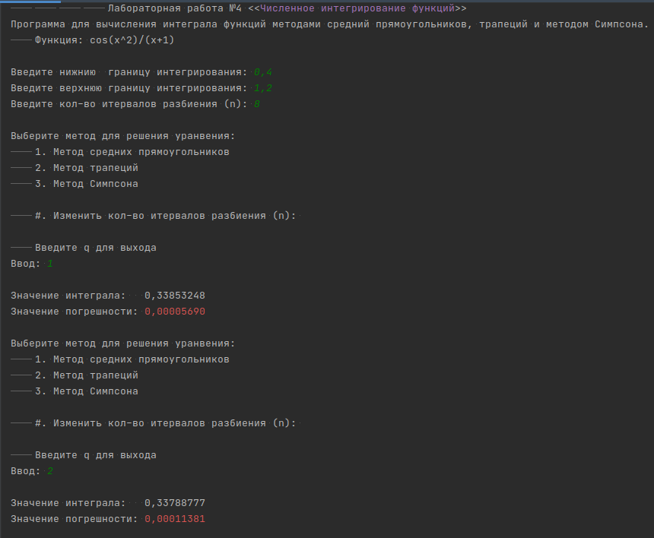

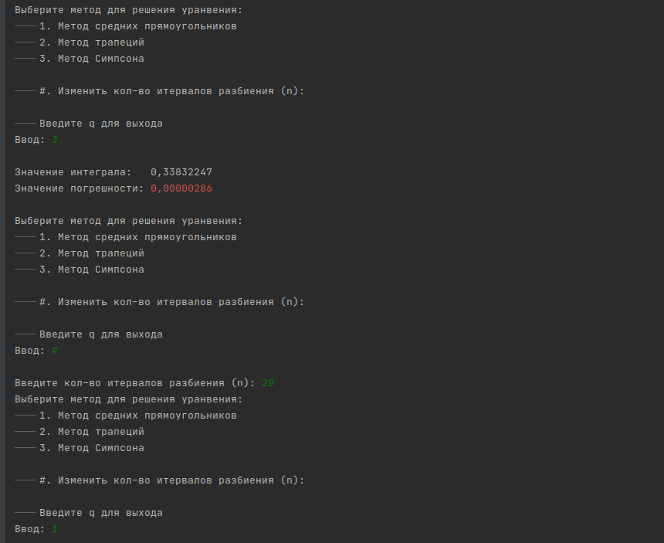

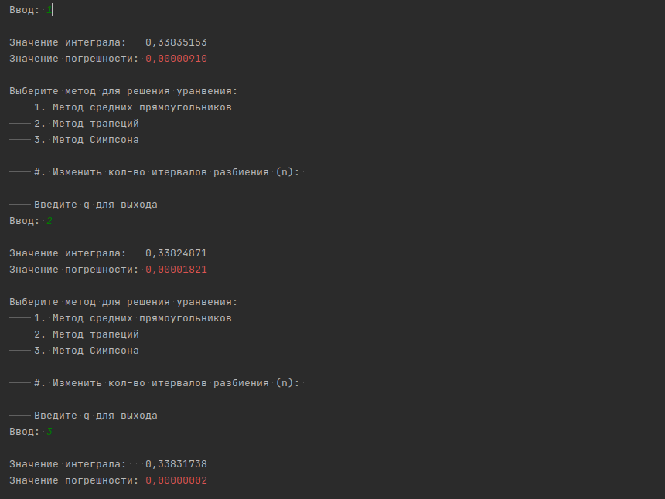

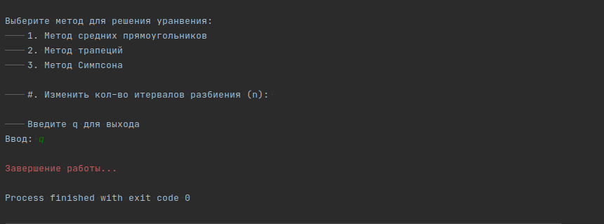

1. **Вывод**

В ходе данной работы были закреплены знания и умения по вычислению интеграла при помощи методов средних прямоугольников, трапеция и методу Симпсона.

Самым точным является метод Симпсона, а самым не точным метод трапеций. При увеличении кол-во промежутков разбиения n точность результатов возрастает.